**PRESSEMITTEILUNG, 13. September 2022**

**DREHSTART FÜR NEUE GESCHICHTEN VOM FRANZ**

**GESCHICHTEN VOM FRANZ hielt sich wochenlang in den Top 5 der österreichischen Kinocharts, nun bekommt die Verfilmung des Kult-Klassikers von Christine Nöstlinger eine Fortsetzung: Wieder dabei sind Jossi Jantschitsch, Nora Reidinger, Leo Wacha, Ursula Strauss, Simon Schwarz, Maria Bill und erstmals Christoph Grissemann.**

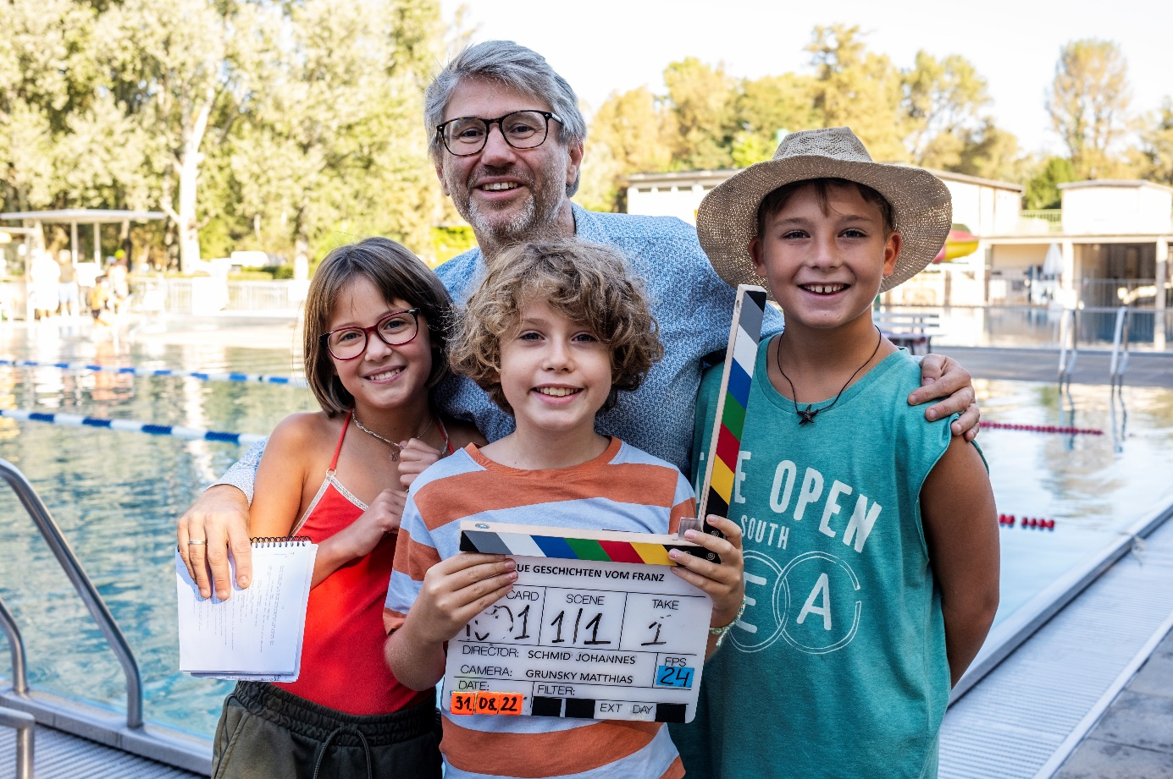

Regisseur Johannes Schmid, Nora Reidinger (Gabi), Jossi Jantschitsch (Franz) und Leo Wacha (Eberhard)

***© NGF / Victoria Herbig***

Wien, 13.09.2022 – Alle wollen mehr Franz Fröstl! Natürlich im Kino, aber auch die Gabi und der Eberhard sorgen in den Sommerferien wegen Dauerkrach für echten Freizeit-Stress. Ein falscher Feind soll die Freundschaft kitten, also stürzen sich die Kinder in eine turbulente Verbrecherjagd – mit ungeahnten Konsequenzen.

Die Geschichte um den kleinen Franz mit den blonden Locken und der piepsigen Stimme geht weiter. Die erste Klappe ist gefallen: Nach dem Erfolg des ersten Teils der kultigen Kinderbuchverfilmung sind nun die Dreharbeiten für den zweiten Kinospielfilm „Neue Geschichten vom Franz“ gestartet. Unter der Regie von LOLA-Preisträger Johannes Schmid und nach einem Drehbuch von Sarah Wassermair wird die Geschichte rund um den Franz und seine besten Freunde Gabi und Eberhard weitererzählt. In den Hauptrollen sind wieder Jossi Jantschitsch als Franz, Nora Reidinger als Gabi und Leo Wacha als Eberhard zu sehen. Ursula Strauss und Simon Schwarz spielen erneut die Eltern des kleinen Franz, und Maria Bill ist als Frau Berger zu sehen. Der österreichische Kabarettist, TV- und Radio-Moderator Christoph Grissemann ergänzt den Cast. Gedreht wird noch bis Mitte Oktober in Wien und Niederösterreich.

*Der Kinospielfilm wird von NGF Geyrhalterfilm (A) und if... Productions (D) produziert.   
NEUE GESCHICHTEN VOM FRANZ kommt 2023 im Verleih von Wild Bunch Germany / Austria in die Kinos. Mit Unterstützung von: Österreichisches Filminstitut, FISA Filmstandort Austria, Filmfonds Wien, ORF Film/Fernseh-Abkommen, FilmFernsehFonds Bayern, Land Niederösterreich, Creative Europe Media. Weltvertrieb ist atlas international.*

Kurzinhalt:

Kennt ihr das, wenn ein großes Problem ganz klein anfängt? Der Franz kennt das gut, unser Held, der etwas klein geratene Bub aus Wien, inzwischen schon zehn Jahre alt. Seine beste Freundin, die Gabi, streitet sich nämlich ununterbrochen mit seinem besten Freund, dem Eberhard. Der Franz hat beide gleich gern und steht dabei blöd in der Mitte. Freundschaft nach getrenntem Terminkalender? Das klappt nicht. Geteilte Ferien sind nämlich halbe Ferien. Ein gemeinsamer Feind eint, hört der Franz, und er handelt sofort danach. Die Gabi hat nämlich detektivische Ambitionen und will eine Einbruchs-Serie aufklären. Und der Franz findet, seine oberstrenge Nachbarin, die Frau Berger aus dem Haus, verhält sich höchst verdächtig, das behauptet er zumindest. Also gehen Gabi, Franz und Eberhard gemeinsam auf geheime Mission. Sie hecken Pläne aus, observieren, lenken Erwachsene ab, verschaffen sich Zutritt und ermitteln. Was verbirgt die Berger? Am Ende fliegt Franzens Lüge auf, es gibt ganz andere Geheimnisse als erwartet und ein gebrochenes Bein. Wie kommt das Trio aus dem Schlamassel wieder raus?

*Christine Nöstlinger zählt zu den erfolgreichsten Kinder- und Jugendbuchautor:innen der Gegenwart. An den Franz-Geschichten zeigt sich Nöstlingers großes schriftstellerisches Können, ihr Witz und ihr Herz. Sie ist den Kindern immer Alliierte, das wissen auch die vorlesenden Erwachsenen zu schätzen – schließlich haben alle einmal klein angefangen. Alle Bücher vom Franz sind im Verlag Friedrich Oetinger erschienen.*

**Mehr Informationen:**

<https://www.geyrhalterfilm.com/neue_geschichten_vom_franz>  
<https://www.facebook.com/GeschichtenVomFranzDerKinofilm>  
<https://www.instagram.com/geschichtenvomfranz/>  
<https://www.geyrhalterfilm.com/geschichten_vom_franz>

**PRESSEKONTAKT ÖSTERREICH:**

vielseitig ||| kommunikation, [valerie.besl@vielseitig.co.at](mailto:valerie.besl@vielseitig.co.at), m: +43 664 833 92 66